Департамент культури, туризму, національностей та релігій Запорізької обласної

державної адміністрації

Комунальний заклад "Запорізька обласна бібліотека для дітей "Юний читач"

Запорізької обласної ради

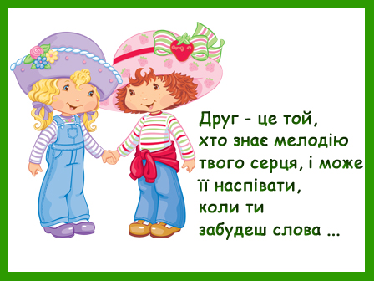

Друг – це друге я

Методичні рекомендації бібліотекарям до Міжнародного дня друзів

Запоріжжя,

2016

Друг – це друге я: Методичні рекомендації бібліотекарям по відзначенню Міжнародного дня друзів /укладач М. П. Зубко; Запорізька обласна бібліотека для дітей "Юний читач". – Запоріжжя, 2016. – 16 с.

Методичний матеріал містить сценарії заходів для читачів різних вікових категорій, у яких піднімається тема дружби, взаєморозуміння, толерантного ставлення до оточуючих.

Розраховано на бібліотечних фахівців та широке коло читачів.

Укладач Зубко М. П.

Комп’ютерна верстка Веселова Л. Г.

Відповідальна за випуск Данилова Л. В.

В усі часи люди визнавали дружбуякнайбільшу цінність, бо вона є найважливішим елементом як взаєморозуміння, так і гарних, добросусідських відносин. На даний момент можна стверджувати, що дружба дійсно не має меж. Ці унікальні людські взаємини виступають справжнім двигуном толерантності, зміцнення життєствердних ідей, обміну культурних традицій і досягнень в ім’я миру та розвитку.

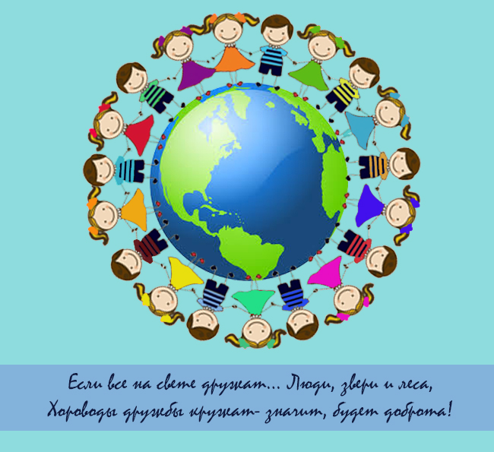 У ході проведення Міжнародного десятиліття культури миру та ненасильства в інтересах всієї планети, під егідою ООН, яке охопило період з 2001-го по 2010-й рік, цей факт став на стільки очевидний, що на своїй 65-й сесії, що відбулася 27-го квітня 2011-го року, Генеральна асамблея ООН заснувала нове свято, безпосередньо присвячене цій темі. **Міжнародним днем дружби** в календарі стала дата **30-е липня**.  
 Міжнародний День Дружби вважається святом миру, любові, відсутності кордонів між національностями, релігіями, політичними інтересами. А в умовах нинішньої ситуації в світі – це незамінна дата. Цей День покликаний**зміцнити дружбу між народами** світу, показати, що люди, їх погляди, переконання, культури хоч і дуже різні, проте рівні між собою та заслуговують поваги. Тому саме в цей день у багатьох країнах світу проходять концерти, фестивалі,різноманітні акції, присвячені темі дружби.

Про філософію і практику дружби можна прочитати, передусім, у "Нікомаховій етиці" Аристотеля (Книга восьма), у Цицерона – ці твори стали своєрідною "граматикою дружби" для європейської творчої культури. Писали про дружбу Данте, Монтень, Гельдерлін, Лессінґ, Ханна Арендт, Мартін Гайдеґер. Серед новітніх досліджень про феномен дружби – праця французького філософа (учня Гайдеґера) Франсуа Федьє "Голос друга", де зокрема йдеться про те, що "Дружба може явити себе як двері, прочинені в метафізичний досвід людини".

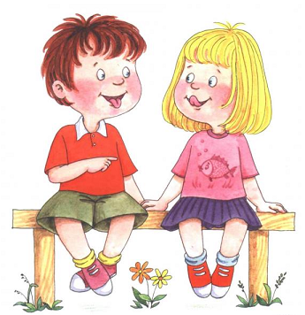 Спираючись на слова Аристотеля, який говорив, що: "Друг – це одна душа, яка живе у двох тілах", можна продовжити думку про те, що:

- Друг – це підтримка в складній ситуації.

- Друг – це заступник і захисник.

- Друг – це міцне плече і вірна рука**.**

Саме цю тему дружби, взаємопідтримки та взаєморозуміння можна використати в багатьох бібліотечних заходах. Деякі з них ми вам пропонуємо нижче.

**Весела подорож в країну дружби**

**"Якщо друг у тебе є, життя радісним стає!"**

**Ведуча**:Добрий день, шановні друзі! Ми запрошуємо вас у цікаву подорож в країну Дружби, де діє головне правило – бути добрим, уважним один до одного, готовим прийти на допомогу. В цій країні ви не лише зможете виявити себе справжніми друзями по відношенню до своїх давніх товаришів, але й знайти собі нових.

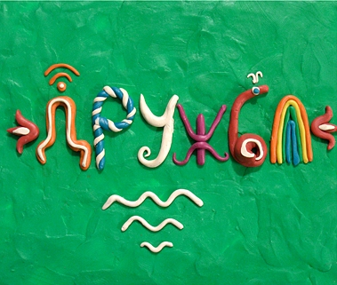 Дружба – це святе слово і почуття, яке можливе тільки на основі взаємоповаги. Справжньою основою для дружби є рівність. В усі часи вважалось великою цінністю мати друга. У скіфів дружба перевірялась кров’ю і оформлювалась спеціальним договором та великою клятвою. Надрізавши пальці, побратими зливали свою кров у чашу і, змочивши у ній кінці мечів, куштували цю кров. Після цього ніщо не могло їх розлучити. В епоху середньовіччя дружба вважалась втіленням благородства й вірності. А для людей епохи романтизму дружба – це живе почуття, безпосереднє життєве переживання.

Сучасні словники й підручники визначають дружбу як близькі стосунки, що засновані на взаємній допомозі, симпатії, прихильності, спільності інтересів, смаків, поглядів, життєвих цілей, активній зацікавленості один в одному. Другом ми називаємо того, кому довіряємо. Є різні цінності в житті. Та дорожча за золото, сильніша від бурі, міцніша за сталь – дружба.

В країні Дружби багато чудес і ми можемо творити їх своїми власними руками та вчинками. Так, наприклад, лише в цій країні може зацвісти чарівна квітка дружби. Але для цього треба виконати мої завдання та показати, як ви вмієте дружити.

*Після кожного конкурсу команда-переможець малює пелюстки чарівної квітки. Для виконання зображення квітки рекомендуємо використати фліпчарт або магнітну дошку, на яку поступово прикріплювати пелюстки.*

**1-е завдання**: "**Разом краще"**.

*2 команди отримують конверти з літерами. Потрібно правильно і швидко скласти слова "допомога" і "братерство".*

**2-е завдання**: "**Мудрість"**.

*Треба закінчити прислів’я, першу частину якого зачитує ведуча.*

Сила птаха в крилах,… а людини – в дружбі.

Без вірного друга - … велика туга.

Друга шукай,… а знайшов – бережи.

Один за всіх… і всі за одного.

Старий друг… краще нових двох.

Гора з горою не сходиться,… а людина з людиною зійдуться.

Друзі пізнаються… в біді.

Дружба дружбою,… а служба службою.

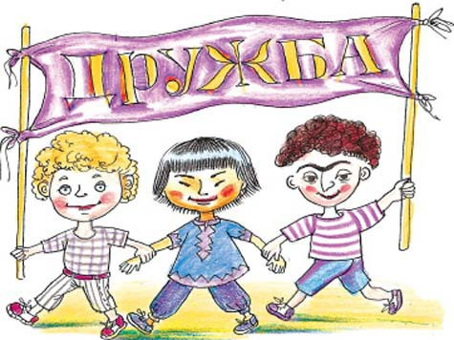

**3-є завдання**: "**Нерозлучні друзі".**

*Учасники діляться на дві команди по 5 чоловік. Перший біжить до визначеного місця, потім повертається до команди, бере за руку другого учасника, і вони біжать вже удвох. Другий повертається за третім і так, поки не вишикуються всі учасники.*

**4-е завдання:** "**Еталон справжнього друга".**

*На дошці – зображення силуету людини. Це уявний друг. В руках у ведучої мішечок з графічними зображеннями побажань. Діти по черзі дістають з чарівного мішечка аркуші з зображеннями і обдаровують ними "друга", таким чином наділяючи його бажаними рисами. Зображення можуть бути такими: серце (любов), квітка (радість), книга (мудрість), обличчя (краса), усмішка (доброта), яблуко (здоров’я), пістолет (ворожнеча), флакон з ліками (хвороба), щоденник з двійкою (невстигаючий у школі).*

**5-е завдання: "Допомога".**

**Ведуча**: Справжні друзі завжди готові прийти на допомогу. І зараз ми пропонуємо допомогти один одному подолати перешкоди.

*У цьому конкурсі беруть участь одночасно по 2 учасники. Одному зав’язують очі, а інший підказує напрямок руху.*

** Ведуча**: Молодці, ви гарно справились з усіма моїми завданнями! А подивіться, яка чарівна квітка Дружби розквітла завдяки вам!

Так, дружба – це не тільки підтримка на життєвому шляху. Вона одночасно є школою саморозкриття і розуміння іншої людини. "Скажи мені, хто твій друг, і я скажу, хто ти", – цей вираз за багато століть не втратив своєї актуальності. Від того, з ким ми дружимо, залежить те, як ми ставимося до навколишнього світу, формуються наші звички, стиль поведінки. Давайте зараз разом спробуємо прочитати вірш про дружбу, я буду починати рядок, а ви його завершувати.

Щоб могли ми гарно жити,

Треба вчитися… *(дружити).*

А не кидатись словами,

Щоб не стати… *(ворогами).*

І запам’ятай собі –

З другом лише у… *(журбі).*

Друг нас виручити може,

У біді він… *(допоможе).*

А як пісня, жарт чи сміх –

Радість ділиться на… *(всіх).*

Друг нас може захистити,

Може з класом… *(помирити).*

Друг не стане кепкувати

І на людях нас… *(повчати).*

А як сварять всі навкруг –

Йде на захист справжній… *(друг).*

І ніколи не забудь:

Й ти для друга – вірним… *(будь!)*

Й ще одне запам'ятай:

Друзів ти… *(не забувай).*

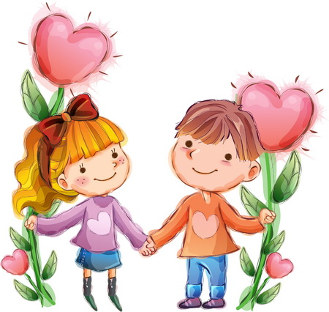 **Ведуча:** Без дружби ніяке спілкування між людьми не має цінності. Довіра – перша умова дружби, а ще друзі повинні вміти прощати, підтримувати, дарувати тепло і радість. Давайте й ми зараз станемо в коло дружби. У мене в руках картка. На якій написані слова: "Я відчуваю себе щасливим, коли мій друг…" Ви будете передавати її один одному, одночасно промовляючи свої слова – побажання. І хай ці побажання обов’язково здійсняться.

**Ведуча:** Ну що ж, ви довели, що вмієте дружити і цінувати це почуття. З повагою ставтесь один до одного, підтримуйте, дорожіть своїми друзями і вас в житті завжди буде все добре.

**Театралізована вистава з використанням ляльок**

**"Добре тому жити, хто вміє дружити"**

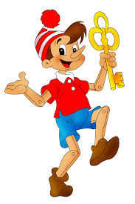

*З’являється лялька Буратіно*.

**Буратіно:** Доброго дня, вельмишановна публіко! Вітаю, мої дорогі друзі! Ми запрошуємо вас в наш театр, театр справжніх друзів. На вас чекають дивовижні пригоди та сміх. Сідайте зручно, вистава починається.

*Виходить П’єро*

**П’єро:** Добридень, мене звати П’єро. Зараз ми розіграємо перед вами комедію під назвою "Незвичайні пригоди дівчини з блакитним волоссям та її друзів". Одного дня…

*З’являється лялька Арлекін.*

**Арлекін:** Буратіно, П’єро трапилася біда. Пропала Мальвіна, і вистава скасовується.

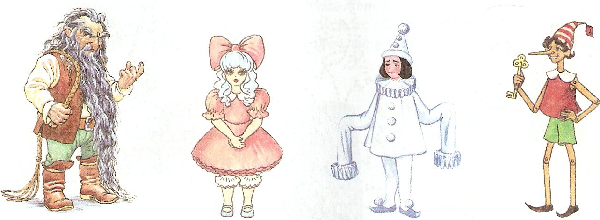 **Буратіно:** Ні, ми не можемо залишити Мальвіну в біді, ми повинні її знайти. Давайте це зробимо усі разом, і вистава обов’язково відбудеться. Діти, ви допоможете нам?

*Діти відповідають.*

**Арлекін:** Біля кімнати, де жила Мальвіна багато слідів. У всіх є пара, лише один слід без пари. Допоможіть нам його розшукати, і тоді Артемон знайде того, хто викрав Мальвіну.

**Проводиться Конкурс 1.**

*Діти шикуються у дві команди по 5 чоловік в кожній. П’єро видає учасникам вирізані з паперу різні сліди. На підлозі у довільному порядку розкидані подібні сліди, крім одного, який залишається без пари. Саме його потрібно відшукати.*

**П’єро:** Ось, ми знайшли слід злочинця, який викрав Мальвіну.

**Буратіно:** Так це ж слід самого Карабаса Барабаса! Ніяк він не заспокоїться.

**Арлекін:** Артемон взяв слід, він веде до болота, де зазвичай буває Дуремар. Що ж, нам треба туди відправлятися.

**П’єро:** А щоб дорога була веселішою, давайте згадаємо прислів’я про дружбу. Я почну, а ви продовжите.

**Проводиться Конкурс** **2.**

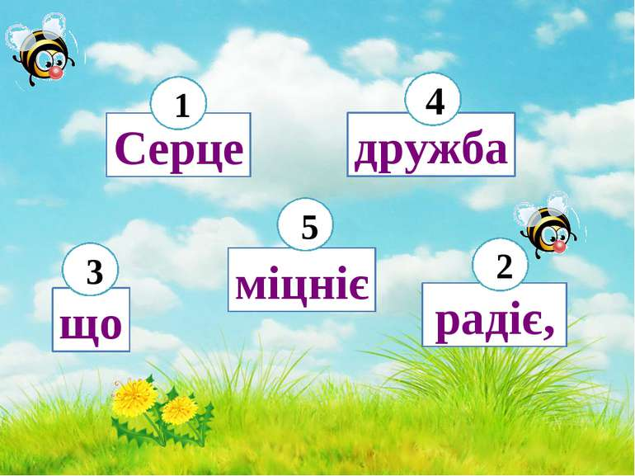

Один за всіх… *(і всі за одного).*

Старий друг краще… *(нових двох).*

Гора з горою не сходиться,… *(а людина з людиною зійдуться).*

Друзі пізнаються… *(в біді).*

Дружба дружбою,… *(а служба службою).*

Сила птаха в крилах,… *(а людини в дружбі).*

**Буратіно:** Шлях до болота неблизький і нелегкий, і знаєте: лише діти, які виконують режим дня і займаються спортом зможуть його подолати. І зараз ми перевіримо, чи ви зумієте це зробити

**Проводиться Конкурс 3.**

*Вибираються дві команди. Кожній видаються конверти з картками, на яких написані літери. Треба скласти з них слова якнайшвидше і правильно. ( Це можуть бути будь-які слова, пов’язані із здоровим способом життя).*

** Арлекін:** А зараз, діти, спробуйте показати деякі слова за допомогою міміки та жестів. *(Слова можуть бути такі: зарядка, здоров’я, фізкультура, діти).*

**Проводиться Конкурс 4**.

*Учасники з протилежної команди показують один одному за допомогою міміки та жестів ці слова. Діти з іншої команди повинні їх відгадати. ( гра "Крокодил")*

**П’єро:** Ну що ж діти, ви показали себе дуже вправними, і ми з вами швидко підійшли до болота. Але тільки дуже уважні діти зможуть його подолати. Зараз ми і перевіримо вашу уважність. Я буду говорити слова і показувати рухи, а ви їх повинні повторювати. Готові? Тож почнемо!

Добре те, що сонце світить. *(Руки вгору).*

Добре те, що вітер віє. *(Хитають руками).*

Добре те, що цей ось ліс. *(Присідають).*

Разом з нами ріс і ріс. *(Підтягуються).*

Добре те, що в нашій річці

Синя, не брудна вода. *(Удають, що купаються).*

І мене матуся рідна

 Після школи зустріча. *(Стрибають).*

Добре гратися надворі *(Плещуть у долоні).*

Добре вчитися у школі. *(Сідають).*

*З’являється Карабас Барабас.*

**Карабас Барабас:** Хто це до нас прийшов? Ляльки та діти? Чого бажаєте?

**Буратіно:** А ну, Карабасе Барабасе, віддавай нам Мальвіну. Ми знаємо, що ти її викрав і десь тут сховав.

**Карабас Барабас:** Ха-ха-ха. Вона закрита у домі, а ключ потонув у болоті. Так що Мальвіну вам більше не побачити.

**Буратіно:** Не кажи "гоп", поки не перескочиш. Ми зараз зберемо веселку дружби, і двері самі відчиняться.

Діти! У мене в руках є картки із записаними вчинками. Вам треба вибрати тільки гарні і скласти з них веселку. Тож почнемо.

*Зачитує вчинки:*

1. В обличчя говорить одне, а за спиною інше.

*2. Завжди прийде на допомогу.*

*3. Віддасть останній шматок хліба.*

4. Буде битися за місце за партою.

*5. Якщо хворієш, буде телефонувати і провідувати тебе.*

6. Якщо тебе хтось б’є, буде стояти осторонь.

*7. Якщо тебе хтось ображає, завжди буде захищати тебе.*

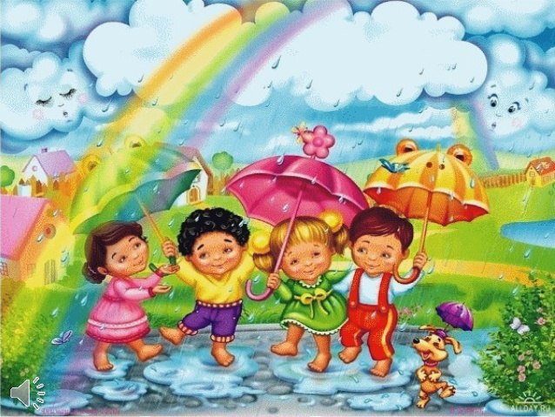 *8. Якщо ви пішли в кіно, а залишився останній квиток, завжди поступиться місцем.*

*9. Якщо ти отримав хорошу оцінку, буде радіти разом з тобою.*

10. Якщо ти отримав хорошу оцінку, буде заздрити.

11. Якщо у тебе якась неприємність,буде радіти.

12. *Ніколи не зрадить і не скривдить.*

*Буратіно:* Молодці, друзі! З вашою допомогою ми змогли створити Веселку Дружби і Мальвіна тепер вільна.

*(З’являється Мальвіна).*

**Карабас Барабас:** Ці дітлахи знову усе зіпсували. Ось потрапите ви до моїх рук! *Виходить.*

**Мальвіна:** Добрий день, мої друзі. Дякую вам за допомогу.

**Буратіно:** Ми знову разом, тому що дружба творить справжні чудеса.

*Звучить музика "У друзів немає вихідних". (Барбаріки). Всі герої виконують танцювальні рухи, діти повторюють.*

**Вікторина "Дружити треба вміти"**

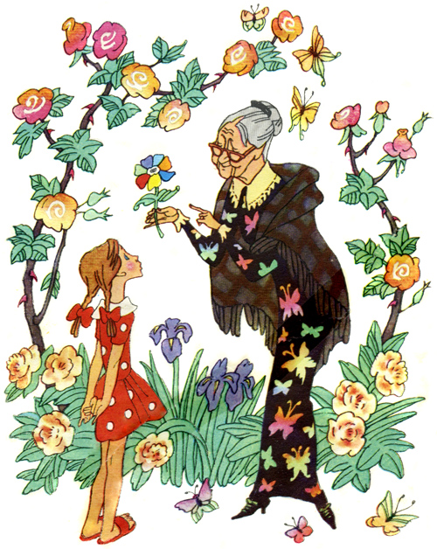

1. Дівчинка Женя отримала в подарунок незвичайну квітку, на якій було 7 різнокольорових пелюсток, кожна з яких здійснювала одне бажання. На що тільки не витрачала Женя пелюстки! Який вчинок дівчинки заслуговує на повагу ? Чому? *(Вона відірвала блакитну пелюстку і побажала здоров’я Віктору).*

2. Зібрались одного разу чотири музиканти, подружились. Разом концерти давали, разом розбійників прогнали, разом жили – не тужили. Назвіть цих друзів-музикантів. *(Бременські музиканти: півень, кіт, пес та осел).*

3. Григорій Остер написав чимало розповідей про папугу, удава, мартишку та їхнє дружнє життя. Хто ще з героїв твору був у компанії друзів? *(Слоненятко).*

4. Як звали дівчинку, що врятувала свого друга Кая із Льодового полону? Чи викликає у вас повагу її вчинок? *(Герда).*

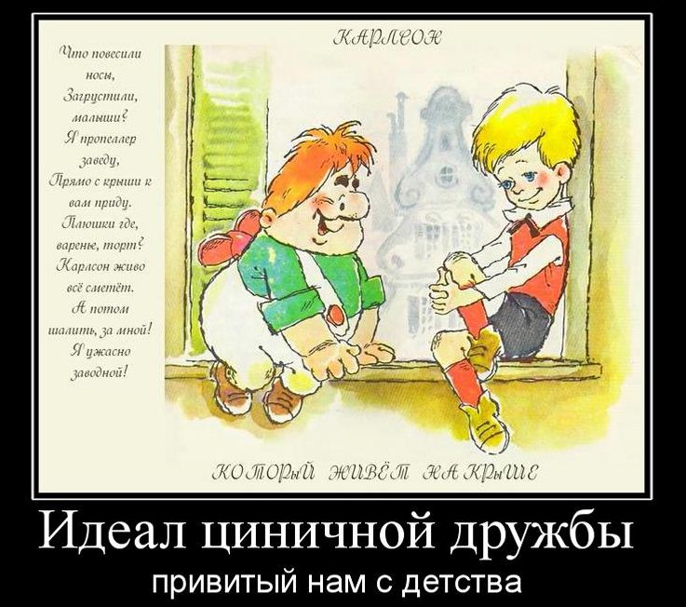 5. Шведський письменник Ян Екхольм написав казку про дружбу курчати Тутти Карлсон і лисеняти Людвіга XIV. Вони не лише дружили і грались разом, але і рятували життя один одному та своїм родичам. Яким чином це відбувалось? *(Людвіг попередив Тутту про похід лисиць до курятника, а Тутта – про підготовку облави на лисиць).*

6. Карлсон бухнувся у ліжко і, схопившись за голову, вигукнув: "Я найхворіший у світі чоловік". Він вимагав ліки. Малюк дав їх, на що Карлсон сказав: "Друг врятував життя другу". Які ліки дав Малюк? *(Малинове варення).*

7. Назвіть друзів Вінні-Пуха. *( П’ятачок , Кристофер Робін, Кенга, Віслючок Іа, Кролик).*

8. Герої Е.Успенського Крокодил Гена ,Чебурашка і Галя вирішили подружитися. Як вони це зробили? *(Вирішили побудувати Будинок Дружби, а поки його будували – усі подружилися).*

9.У дівчинки з блакитним волоссям було багато друзів, але тільки один завжди був поруч. Хто він? *(Пудель Артемон).*

**Літературний пінг-понг "Поєднай пару"**

Бібліотекар називає літературних героїв, а діти по черзі називають пару персонажа.

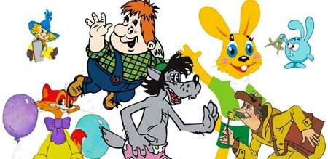

Віні – Пух П’ятачок

Малюк Карлсон

Мальвіна Артемон

Елі Тотошка

Крокодил Гена Чебурашка

Кай Герда

Чип Дейл

Гвинтик Шпунтик

Білосніжка Сім гномів

Кіт у чоботах Син мірошника

Сівка-бурка Іван

**Бібліокараван "Нам без дружби не прожити – треба нею дорожити"**

**Ведуча 1:** Добрий день, шановні друзі! Сьогодні наша розмова піде про таке прекрасне явище, як дружба. Французький філософ Вольтер сказав: "Дружба – це весілля душі". А втім, не треба бути філософом, щоб знати, наскільки чудово, коли в тебе є справжній друг.

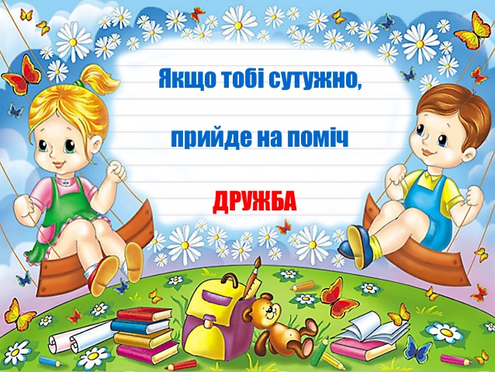 **Ведуча 2:** Яскравим прикладом справжньої дружби були стосунки видатних людей. Відомі своєю творчою дружбою П. Гулак-Артемовський та Г. Квітка-Основ’яненко, М. Кропивницький та І. Тобілевич, Х. Алчевська та О. Кобилянська. Саме дружба допомагала їм вирішувати серйозні проблеми, вдосконалювати свою майстерність, творити. Дуже часто в критичних ситуаціях допомагала саме згуртованість, прагнення подати руку дружби.

**Ведуча 1:** Всім нам відомі факти з біографії національного генія Т.Г.Шевченка. *(На мультимедійній установці з’являються відповідні кадри).*

**Ведуча 2:** Вирішальне значення для Тараса Шевченка мала зустріч з земляком родом із Богуслава – учнем Академії мистецтв Іваном Сошенком. Він першим розгледів істинний талант у ранніх Тарасових малюнках і розпочав справу викупу Шевченка з кріпацької неволі.

**Ведуча 1:** І. М. Сошенко знайомить талановитого кріпака з відомими українськими та російськими діячами мистецтва та літератури, що жили в Петербурзі: з поетом і письменником, викладачем словесності Євгеном Павловичем Гребінкою, з Василем Григоровичем – професором теорії естетики та секретарем професорської ради Академії Мистецтв, з поетом В. Жуковським та художником К. Брюлловим. Саме завдяки їхній міцній підтримці майбутнього поета було викуплено з кріпацтва у 1838 році.

**Ведуча 2:** У своїй автобіографії Т. Шевченко розповідає, що Сошенко, представляючи його В. І. Григоровичу, мав за мету допомогти визволитись з лихої долі, а ще про те, що В. І. Григорович просив за нього В. П. Жуковського, а В. П. Жуковський в свою чергу, довідавшись про ціну викупу, попросив К. П. Брюллова намалювати його портрет, який було пущено на лотерею серед царської родини, і були здобуті потрібні 2500 карбованців асигнаціями.

**Ведуча 1:** 22 квітня 1838 р. Тарасові було вручено "відпускну" – себто документ з підписом дідича про те, що Т. Шевченко отримав від нього свободу. Уже наступного дня він був вільним слухачем – учнем Петербурзької Академії мистецтв.

А ось ще один цікавий приклад народження дружніх стосунків. Іноді дружба починається з віддачі духовних багатств. Потреба в людині народжується з бажання знайти в ній джерело радощів. Так, наприклад, результатом дружби Марка Вовчка з французьким фантастом Жулем Верном стало те, що той надав українській письменниці виключне право перекладу його творів. Марко Вовчок переклала 15 пригодницьких та науково-фантастичних романів Ж. Верна. Письменник заявив видавцеві, що цілком і повністю довіряє "цій розумній, інтелігентній, освіченій жінці, яка тонко відчуває і чудово знає французьку мову".

**Ведуча 1:** Міцна дружба поєднувала також Марка Вовчка з Тарасом Шевченком. Прочитавши її "Народні оповідання", Тарас Григорович почав шукати у друзів адресу письменниці, бо треба було хоч листом подякувати їй за її сердечні, щирі оповідання. У січні 1859 року вони зустрілися як давні знайомі, задушевні друзі. Їх єднала спільність переконань, любов до України. Були вони подібні і складом характеру: обом була притаманна сильна воля, прямота, непоступливість.

Тарас Шевченко присвятив письменниці вірш "Сон" і купив їй золотий браслет, який вона усе життя берегла як найдорожчу святиню.

**Ведуча 2:** Друзями стають завдяки інтересам, разом пережитим труднощам, але іноді дружба поєднує людей з різними поглядами на життя. Так відомий американський ілюзіоніст, знаменитий своїми трюками із зникненнями, Гарі Гудіні, на завершення своєї кар’єри займався розвінчуванням міфів про екстрасенсів і зверх здібності людини. Англійський письменник, автор творів про геніального Шерлока Холмса А. Конан-Дойл, навпаки, дуже вірив в усе, що було пов’язано з паранормальними явищами. Однак, незважаючи на такі різні інтереси, їх єднала міцна багаторічна дружба.

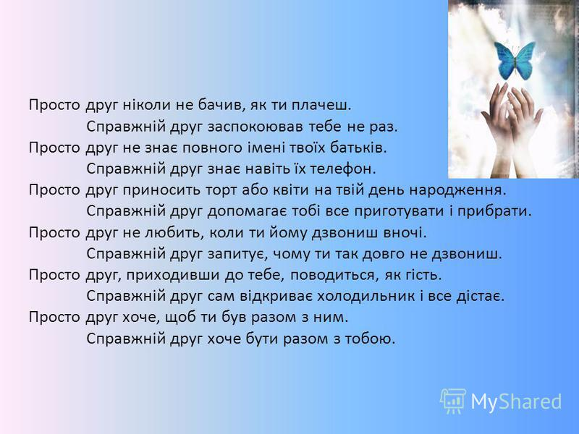 **Ведуча 1:** Не менш цікавою була дружба відомої американської письменниці Хелен Келлер і не менш знаменитого Марка Твена, який протягом багатьох років був її другом та помічником. Ця дружба була дивовижною хоча б тому, що письменник був на 45 років старший за Хелен. Коли вони вперше зустрілись у 1894 р., Келлер було всього 14 років, а Марку вже за 50. Хелен нагадувала письменнику його молодшу доньку Джин Клеменс, саме тому вони так прив’язалися один до одного і дружили протягом 16 років – до смерті Марка Твена.

**Ведуча 2:** Хелен втратила в дитинстві зір та слух, перехворівши на скарлатину, і змушена була освоювати спеціальні навички спілкування з оточуючими. З часом вона стала письменницею, політичною активісткою, національною героїнею та натхненням для багатьох. Історію свого життя Келлер поклала в основу п’єси "Створене чудо".

**Ведуча 1:** Письменниця стверджувала, що Марк Твен відрізнявся інтуїтивним чуттям – він наче знав, як це бути сліпим. І вона ніколи не почувала себе в його товаристві безпорадно та незручно. Він встав на захист Келлер після того, як дівчину звинуватили в плагіаті, коли вона помилково відіслала на публікацію чуже оповідання і після цього вимушена була залишити школу Перкінса для незрячих. А в 1900 році Марк Твен познайомив її з багатим промисловцем, який погодився оплатити Хелен навчання у коледжі, і дівчина стала першою незрячою людиною у світі, яка отримала ступінь бакалавра.

**Ведуча 2:** Ми навели лише деякі приклади дружби відомих людей та її вплив на формування особистості. Набагато більше інформації ви зможете отримати з книжок, розміщених на виставці. А ще пропонуємо вам послухати вислови великих людей про дружбу.

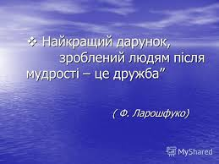**Афоризми відомих людей про дружбу**

Без дружби ніяке спілкування між людьми не має цінності. *(Сократ).*

Без справжньої дружби життя – ніщо. *(Цицерон).*

У бідності та інших життєвих нещастях справжні друзі – це надійний прихисток. *(Аристотель).*

Друг – це найкраще, що в тебе може бути, і найкраще, чим можеш бути ти. *(Дуглас Пейджест).*

Дружба – найнеобхідніше для життя, тому що ніхто не побажає собі життя без друзів, навіть якщо б він мав усі інші блага. *(Аристотель).*

Дружба робить час процвітання прекраснішим і полегшує горе тим, що дає можливість розділити його з другом. *(Цицерон).*

Дружба є рівність. *(Піфагор).*

Гарні друзі дістаються тому, хто сам уміє бути гарним другом. *(Нікколо Макіавеллі).*

Залишитися без друзів – найгірше після злиднів, нещастя. *(Даніель Дефо).*

Дружба має різні прояви, але закон у неї один – вірність. *(М. Коцюбинський).*

У світі немає нічого кращого і приємнішого за дружбу; виключити з життя дружбу – все одно, що позбавити світ сонячного світла. *(Цицерон).*

**Ведуча 1:** Друзі – це диво, яке наповнює наше життя теплом і любов’ю. Деякі вважають, що друг – це справжній подарунок долі. І це дійсно так.

**Ведуча 2:** Тема дружби близька кожному і залишається актуальною завжди. В українській та світовій дитячій літературі можна знайти багато прекрасних творів, в яких оспівується справжня дружба. Це твори письменників-класиків і сучасних авторів. Наприклад, В. Рутківський "Джури козака Швайки", В. Нестайко "Тореадори з Васюківки", Г. Пагутяк "Лялечка і Мацько", О. Дюма "Три мушкетери", А. Сент-Екзюпері "Маленький принц", Е.М.-Ремарк "Три товариші", О. Волков "Чарівник Смарагдового міста", В. Сухомлинський "Розділена радість", Д. Ролінг "Гаррі Поттер та філософський камінь", Марк Твен "Пригоди Тома Сойєра", Д. Лондон "Серця трьох" та багато інших. Всі їх ви зможете взяти у нас в бібліотеці.

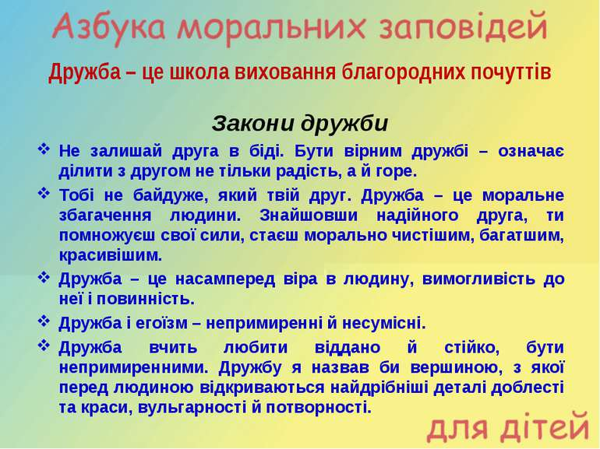

**Список використаної літератури**

Алпатова, Т. Будем жить дружно! [Текст]: [Cтихи, песни, пословицы о дружбе]/ Т.Алпатова// Начальная школа.-2002.-№40.-с.14.-( Прилож. К «ПС»).

Ахременко, Е. Н, Дружба живёт среди нас [Текст ]/ Е.Н.Ахременко// Дошкольник.-2011.-№4.-с.27-32.

Бабенко, Л. Н. Дерево сильно корнями, а человек друзьями[Текст]:[Беседа о дружбе]/Л.Н. Бабенко//Розкажіть онуку.-2002.-№22.-с.52-53.

Гергель, К. М. Виховний захід "Є чарівне слово "дружба" [Текст] / К. М. Гергель//Початкове навчання та виховання.-2009.-№26.-с.36-37.

Горик, Н. Добре тому жити,хто вміє дружити[Текст]:[Сценарій вечора для старшокласників] /Н. Горик//Дивослово.-2005.-№12.-с.38-42.

Гороховська, Н. Друг – це означає другий "я"! [Текст] : [Сценарій] / Н. Гороховська//Шкільний світ.-2003.-№19.-с.4-5.

Давайте в дружбі жити[Текст]:[Сценарій про дружбу]//Розкажіть онуку.-2014.-№12.-с.57.

Ємченко, Л. Немає уз святіших за товаришування [Текст] : [Сценарій, присвячений товариським взаєминам, дружбі]/Л.Ємченко//Позакласний час.-2003.-№7.-с.11-12.

Кабо, Л. Р. Наедине с другом:Беседы/Л.Р.Кабо.-М.:Дет.лит.,1985.-160с.

Кон И. С. Дружба:этико-психол.очерк./И.С.Кон-М.:Политиздат,1987.-348с.

Конюшенко, М. Якщо друг у тебе є,життя радісним стає![Текст]:[Сценарій про дружбу]/М.Конюшенко//Розкажіть онуку.-2007.-№5.-с.24-26.

Перейра, Х. Давай дружить! Как научить ребёнка заводить друзей/Х.Перейра.- Минск: Попурри,2010.-176 с.

Планета добра [Текст]:[Сценарий о дружбе]//Читаем,учимся,играем.-2011.-№2.-с.48-50.

Пігорєва, О. Дружити треба вміти[Текст]:[Година спілкування] / О. Пігорєва // Початкова освіта.-2013.-№17.-С.16-20.-(Шк.св.)

Приветов много не бывает[Текст]:[Сценарий к Международному дню друзей] // Книжки, нотки и грушки.-2013.-№4.-с.26-27.

Савченко, І. М. Що водить Сонце і світила[Текст]:[Вечір дружби]/І.М. Савченко // Позакласний час.-2006.-№1-2.-с.55-58.

Тюлюнова, Л. Дерево міцне корінням, а людина-друзями[Текст]:[Сценарій про дружбу]/Л. Тюлюнова//Дошкільне виховання.-2003.-№10.-с.18-19.

Українські народні прислів’я та приказки про дружбу, гостинність [Текст] // Укр.л-ра в загальноосв.школі.-2009.-№4.-с.50.

Фесенко, Г., Иванова С. Что такое дружба? [Текст]:[Досуг для детей ст. дошк. возраста] / Г.Фесенко,С.Иванова//Дошкольное воспитание.-2008.-№8.-с.57-58.

Хабайлюк, Л. Про дружбу і товаришування [Текст]:[Урок:Вислови про дружбу. Про поняття дружби,чуйності, взаємоповаги]/Л.Хабайлюк//Позакласний час.-2007.-№2.-с.58-61.

.Черниченко,Н.О. Товариш, друг, кохана/Н.О.Черниченко.-К.:Рад.школа,1978.-111с.

Комунальний заклад "Запорізька обласна

бібліотека для дітей "Юний читач"

Запорізької обласної ради

69006

м. Запоріжжя

вул. В.Лобановського, 14

Телефони: (061) 236-85-62

236-85-63

236-86-27

236-86-49

Факс: (061) 236-85-62

Ел. пошта: [zodb@ukr.net](mailto:zodb@ukr.net)

Сайт: zobd.zp.ua